PELAYANAN PROGRAM BIMBINGAN PRANIKAH DALAM MEMINIMALISIR KASUS PERCERAIAN
(Studi Kasus di KUA Kecamatan Mandirancan Kabupaten Kuningan)

SKRIPSI
Untuk memenuhi salah satu syarat guna memperoleh gelar Sarjana
Pada Program Studi Administrasi Publik

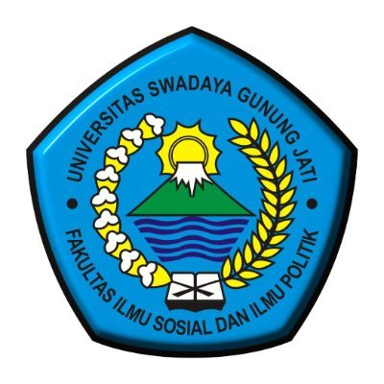

Oleh :

PRIMA
NPM. 119090205

FAKULTAS ILMU SOSIAL DAN ILMU POLITIK
UNIVERSITAS SWADAYA GUNUNG JATI
2023

